TRƯỜNG THCS NGUYỄN MINH HOÀNG – QUẬN 11
Họ tên học sinh: …………………………………………………… - Lớp: 6 / …

TUẦN 6 - KIỂM TRA THƯỜNG XUYÊN HỌC KỲ I
MÔN CÔNG NGHỆ - DỰ ÁN 1: NGÔI NHÀ CỦA EM

ĐỀ BÀI:
- Em hãy VẼ thiết kế sơ đồ một số khu vực chính của ngôi nhà với các đồ dùng, thiết bị chủ yếu ở mỗi khu vực.

BÀI LÀM:

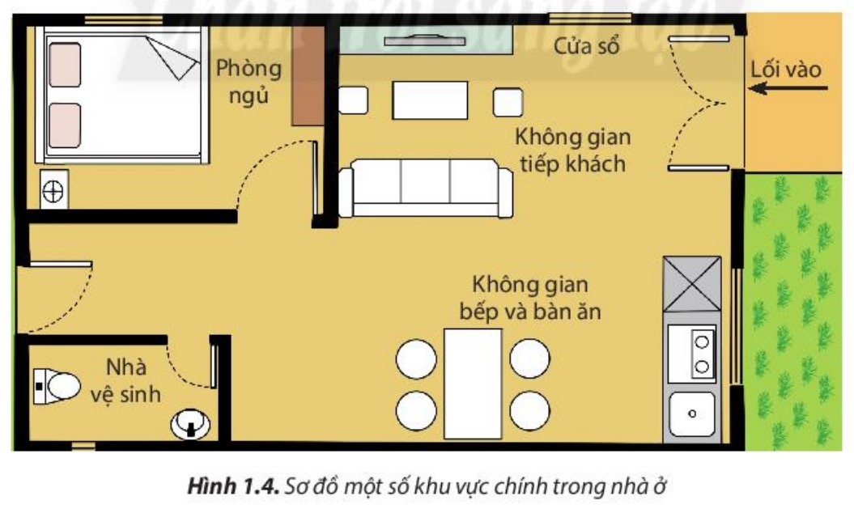(Hình này chỉ là hướng dẫn gợi ý để học sinh tham khảo)

